

***Manual de Procedimientos de la Intranet Web***

|  |  |
| --- | --- |
| ***Código de Documento:*** | *MP-GDH-00#* |
| ***Proceso:*** |  |
| ***Fecha de Aprobación:*** | *00/00/2023* |
| ***Fecha de Vigencia:*** | *01/07/2023* |
| ***Versión:*** | *001* |
| ***Reemplaza a:*** | *NUEVO* |
|  |  |

La información contenida en este documento y anexos son propiedad de GRUPO MUYA, es de uso confidencial y solo puede ser utilizado por sus colaboradores y/o entes reguladores. Queda prohibida la reproducción parcial o total del documento sin autorización de GRUPO MUYA.

ÍNDICE

**1.** **OBJETIVO** 4

**2.** **DESCRIPCIÓN** 4

**3.** **ALCANCE** 4

**4.** **RESPONSABILIDADES** 4

4.1. Practicante de proyectos: 4

4.2. Lideres del área de Operaciones: 4

4.3. Gerente de operaciones 4

**5.** **PROCEDIMIENTO** 5

5.1. Proceso de administración de nuevos contratos 5

5.2. Proceso de notificación de renovación de contratos 5

**6.** **DIAGRAMAS DE FLUJO** 6

6.1. Diagrama de flujo del proceso gestión de nuevos contratos. 6

6.2. Diagrama de flujo del proceso de renovación de contratos. 6

**Historial de Revisión:**

|  |  |  |  |
| --- | --- | --- | --- |
| **FECHA** | **VERSIÓN** | **DESCRIPCIÓN** | **AUTOR** |
| 22/05/2023 | 1.0 | Creación del Documento | Luigi Valle |

1. **OBJETIVO**

El objetivo de este manual es identificar los procesos y actividades que se realizan en la página web www.grupomuya.com/intranetpe y describir el funcionamiento y uso de los distintos elementos de la misma.

1. **DESCRIPCIÓN**

El manual consta de 3 partes principales:

• Responsabilidades de los diferentes actores que participan en el seguimiento y control de contratos.

• Descripción de cada procedimiento.

• Flujograma de cada procedimiento.

1. **ALCANCE**

Los procedimientos detallados en el presente manual deberán ser aplicados en todas las sedes, oficinas y camposantos administradas por Grupo Muya, y en las áreas y/o gerencias involucradas.

1. **RESPONSABILIDADES**
   1. Practicante de proyectos:

* Actualizar tabla de contratos
* Archivar contratos
  1. Lideres del área de Operaciones:
* Revisar y firmar contratos
* Enviar cargo de contrato firmado
* Quedar pendiente a la fecha de renovación
* Cotizar la renovación de servicios con proveedores
* Presentar propuesta
  1. Gerente de operaciones
* Aprobar contratos
* Firmar contratos

1. **PROCEDIMIENTO**
   1. Proceso de notificación

|  |  |  |  |
| --- | --- | --- | --- |
| **N°** | **ACTIVIDAD** | **DESCRIPCIÓN** | **RESPONSABLE** |
| 1 | Continuar proceso previo | El líder responsable notifica al analista de compensaciones el alta de un trabajador, al registrar trabajador en SG5 Planillas se le asigna cargo y perfil con permisos del intranet. El sistema envía credenciales al correo personal del trabajador con la siguiente información:   * Usuario: DNI del trabajador * Contraseña de 4 dígitos | Usuario |
| 2 | ¿Tiene correo personal o corporativo? | Sí:  No: | Usuario |
| 3 | Actualizar tabla de contratos | El practicante de operaciones actualiza el Excel de contratos, almacenado en las carpetas compartidas del área de Operaciones. | Practicante de operaciones |
| 4 | Archivar contratos | El practicante de operaciones archiva los contratos físicos en la carpeta alojada en la oficina de operaciones y los contratos digitales en la ruta compartida seleccionada:  G:\8. Operaciones\Contratos Proveedores.  **Fin del Procedimiento.** | Practicante de operaciones |

* 1. Proceso de notificación de renovación de contratos

|  |  |  |  |
| --- | --- | --- | --- |
| **N°** | **ACTIVIDAD** | **DESCRIPCIÓN** | **RESPONSABLE** |
| 1 | ¿Se aproxima la renovación del contrato? | No: Continúa con el paso N°2.  Si: Continúa con el paso N°3. |  |
| 2 | Quedar atento a fecha de renovación | El líder responsable del contrato deberá mantenerse pendiente a la fecha de renovación.  **Fin del Procedimiento.** | Usuario |
| 3 | Cotizar con proveedor(es) | El líder responsable debe volver a cotizar los servicios con el mismo proveedor o con uno diferente, en busca de la misma o una mejor propuesta comercial. | Usuario |
| 4 | Presentar propuestas | El líder responsable presenta la(s) propuesta(s) al gerente de operaciones. | Usuario |
| 5 | ¿Se aceptó propuesta? | No: Continúa con el paso N°3.  Si: Continúa con el paso N°6. |  |
| 6 | Firmar contrato | Al ser aprobado, el gerente de operaciones y el gerente de administración y finanzas, firman el contrato. |  |
| 7 | Enviar cargo de contrato firmado | El líder responsable envía correo, al practicante de operaciones con copia al gerente de operaciones, adjuntando el contrato firmado con la siguiente información:   * Proveedor * Responsable del proveedor * Tipo de servicio (Nuevo o renovación) * Plazo (anual, trianual, etc.) * Fecha de inicio * Fecha fin * Comentarios (Opcional) | Usuario |
| 8 | Actualizar tabla de contratos | El practicante de operaciones actualiza el Excel de contratos almacenado en las carpetas compartidas del área de Operaciones. | Practicante de operaciones |
| 9 | Archivar contratos | El practicante de operaciones archiva los contratos físicos en la carpeta alojada en la oficina de operaciones y los contratos digitales en la ruta compartida seleccionada:  G:\8. Operaciones\Contratos Proveedores.  **Fin del Procedimiento.** | Practicante de operaciones |

1. **DIAGRAMAS DE FLUJO**
   1. Diagrama de flujo del proceso de creación del usuario.

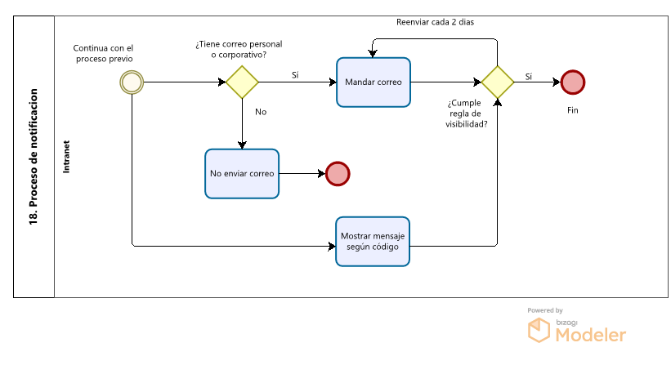

* 1. Diagrama de flujo del proceso de renovación de contratos.

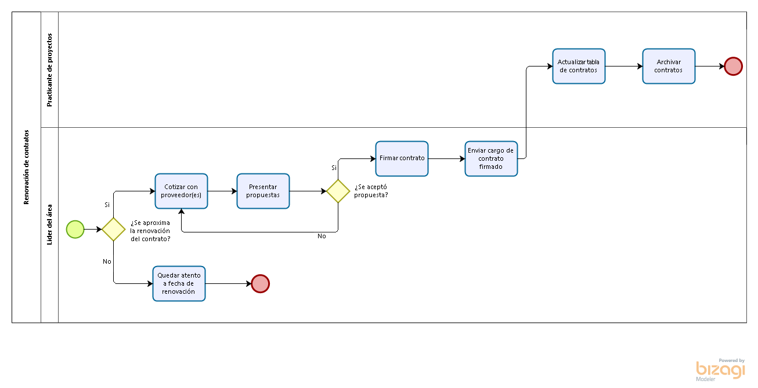

Aceptación del Documento:

|  |  |  |  |
| --- | --- | --- | --- |
| **ROL** | **NOMBRE** | **CARGO** | **FIRMA** |
| Elaborado por: | Paul Peñaherrera | Practicante de operaciones |  |
| Revisado por: | Luis Rojas Crisóstomo | Analista de operaciones |  |
| Aprobado por: | Juan Carlos Barros | Gerente de operaciones |  |